Bài 1:

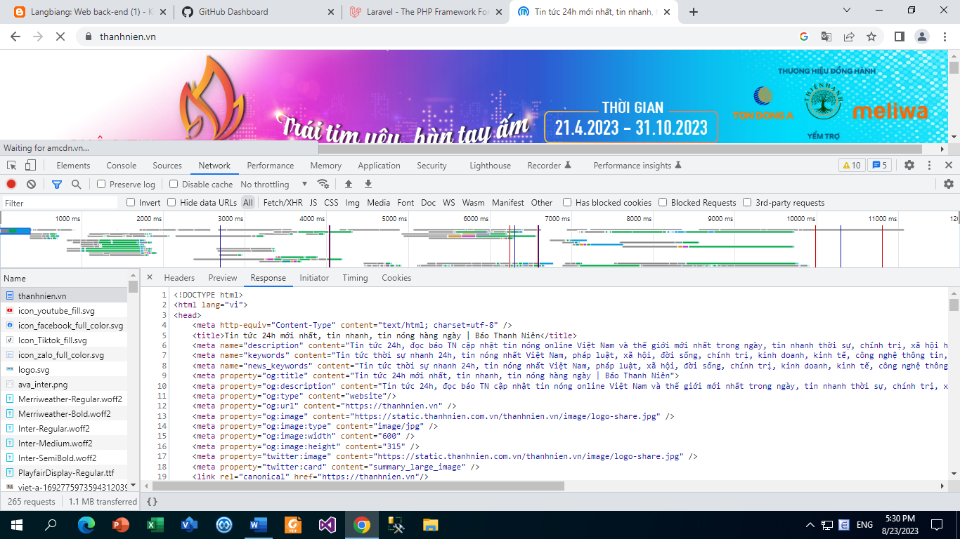

Bài 2:

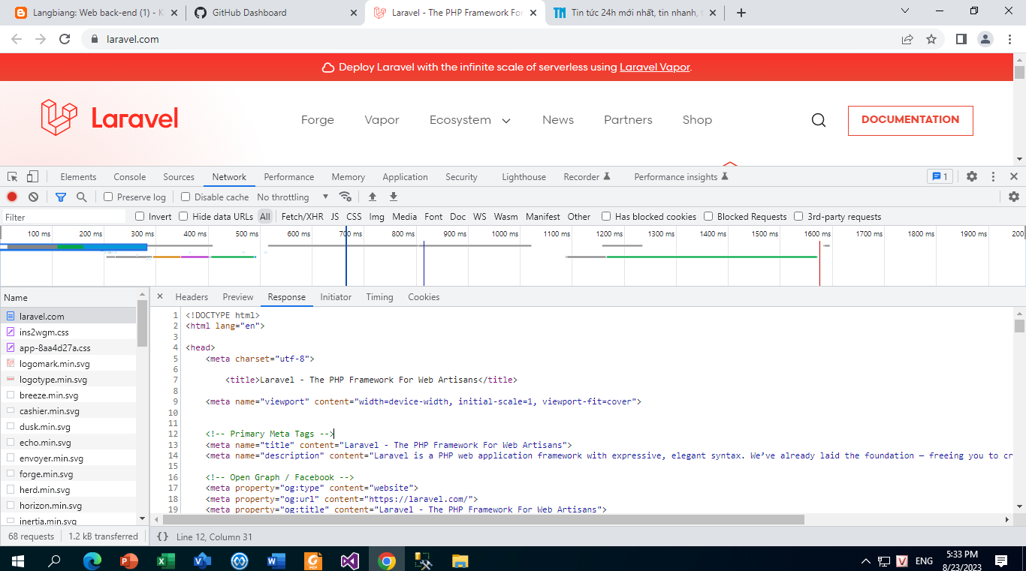

Home page name: Laravel

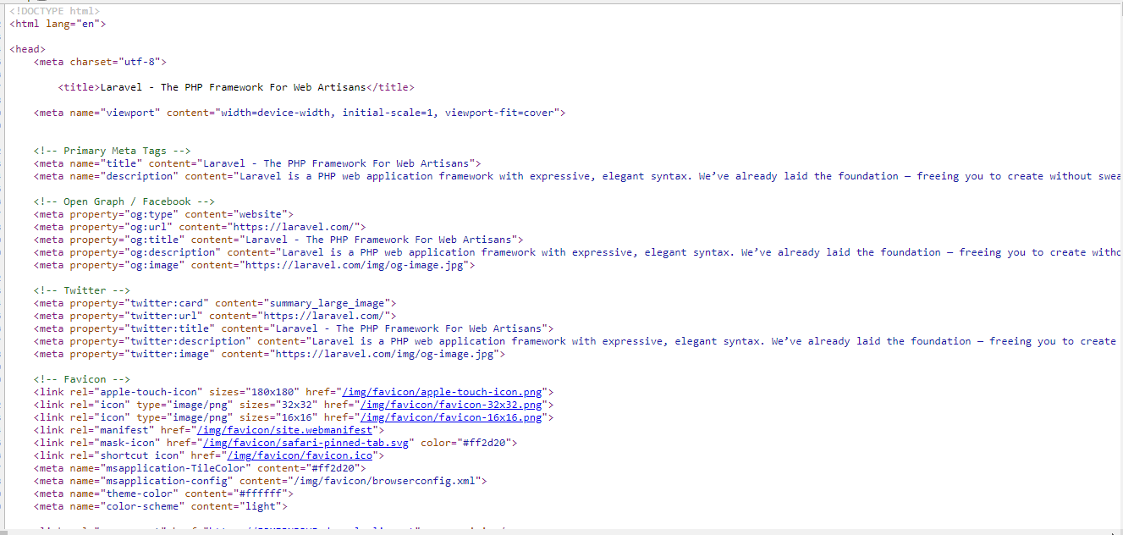

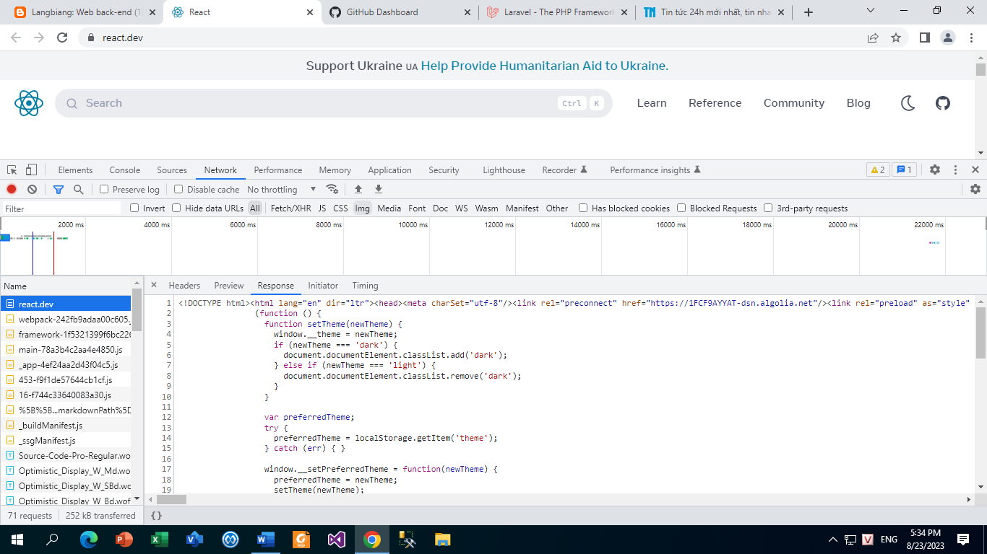Home page name: React

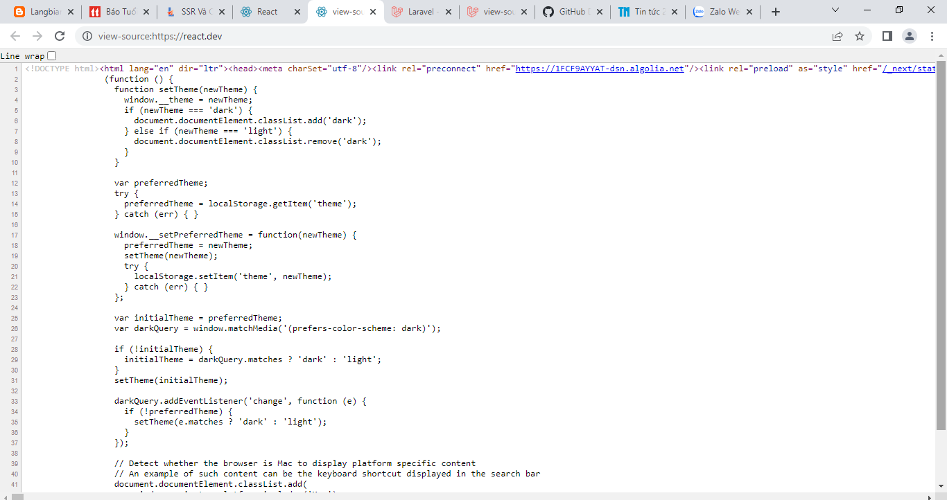

* Render hay rendering là quá trình tạo ra một sản phẩm về kỹ thuật số cuối cùng nhờ vào một loại đầu vào cụ thể.
* Server-Side Rendering là phương pháp Render truyền thống. Cụ thể, khi máy chủ nhận được yêu cầu về trang web thì nó sẽ gửi HTML đến máy của người dùng dựa trên cơ sở dữ liệu có sẵn trên Internet. Trình duyệt trên máy chủ sẽ hiển thị các nội dung được yêu cầu trên UI người dùng.
* Client Side Rendering (CSR) là một phương pháp render trang web mới hơn, đối với phương pháp này JS được thực thi ở phía trình duyệt thông qua các Javascript framework

|  |  |  |
| --- | --- | --- |
| So sánh | CSR | SSR |
| Ưu điểm | Dễ dàng trong việc viết mã  Hiển thị từng trang web nhanh chóng (trừ lần yêu cầu đầu tiên)  Hỗ trợ Static, có thể đặt tệp trực tiếp lên Static File Hosting, không cần phải chạy ứng dụng máy chủ  Hỗ trợ Single Page Application  Trang web có thể phản hồi với người dùng thường xuyên  Tiết kiệm máy chủ vì không cần phải render HTML trên máy chủ | Trình duyệt có tất cả nội dung kể từ yêu cầu đầu tiên.  Tốt cho SEO vì người dùng lẫn bot của của công cụ tìm kiếm có thể nhận được ngay thông tin nội dung HTML hoàn chỉnh.  Dễ dàng trong việc viết mã  Hoạt động theo cách tách biệt  Trình duyệt không cần phải tải thêm thông tin khác, giúp tiết kiệm yêu cầu  Người dùng có trải nghiệm tốt khi sử dụng trang web vì có thể tải nhanh. |
| Nhược điểm | Không hỗ trợ SEO tốt  Sử dụng có độ phức tạp  Nếu ứng dụng có kích thước lớn, sẽ mất thời gian tải lâu  Lần đầu tiên, người dùng có thể gặp phải trang trống lâu nếu kết nối internet chậm. | Ngốn nhiều tài nguyên trên máy chủ hơn vì phải render HTML trên máy chủ và ứng dụng cần phải hoạt động liên tục để nhận yêu cầu  Không thể sử dụng với một số thư viện/framework UI vì không có Window và Document để gọi trực tiếp  Máy chủ có thể sụp nếu nhận quá nhiều yêu cầu. |

* Nên phát triển ứng dụng theo CSR vì nó hiện đại hơn và không cần phải tải toàn bộ HTML như SSR, điều này làm cho từng trang web tải chậm hơn và tương tác với người dùng ít hơn.